# 丢掉鼠标－Mac神软Alfred使用手册1

July 23, 2015

注1：本文写于OS X Yosemite发布之前，先在发现Yosemite的Spotlight已经进化了，看上去完全就是和Alfred一个模子里出来的，甚至界面比Alfred更漂亮。不过个人认为这并不影响Alfred在Mac上作为神软的地位，除了Spotlight上的那些功能外，Alfred的神级功能Workflows也是Spotlight无法超越的。另外原来只是打算写个简单的介绍的，不过发现越写越长，索性就叫使用手册吧。

注2：关于Alfred的名字由来的猜测，个人觉得作者应该是蝙蝠侠的粉丝。因为蝙蝠侠里那位衷心耿耿的管家就叫Alfred，这也正好说明了Alfred就好像是我们Mac系统的管家，样样精通！

再开一坑，Mac软件推荐，这次先为大家介绍Mac上的神软[Alfred](http://www.alfredapp.com/)。记得以前在Windows平台有一个叫everything的软件，主要特色就是输入关键字后能够快速得定位出你想要的文件。今天我们要介绍的Alfred也有和它有一样的功能，当然如果只是简单的搜搜文件那也就称不上“神软”了。它不但是搜索工具，还是快速启动工具，甚至能够操作许多系统功能，扩充性极强，如果有兴趣应该还可以写一个煮咖啡的插件出来（嗯，怎么听着好耳熟）。Alfred是一个用键盘通过热键、关键字、自定义插件来加快操作效率的工具。简单点说就是使用了Alfred后你就可以丢掉鼠标了！本次介绍会分两篇来介绍，上篇介绍Alfred基本设置，下篇着重介绍Alfred Powerpack的Workflows功能，其实这才是Alfred可以称为神软的功能。

下图就是Alfred的主界面我们所有的操作都在这一个界面上进行。通过热键打开主界面（本人设置的是option+command），输入一个“a”后Alfred就会为我在候选界面上显示操作系统中所有与“a”打头相关的操作。包括Alfred的设置、搜索亚马逊、a打头的所有app。如果我们继续输入后续的内容，下拉选框内会动态显示候选操作。如果第一行正好是你想要的操作那么直接回车即可，同样我们也可以通过提示的热键来选择后面的操作。

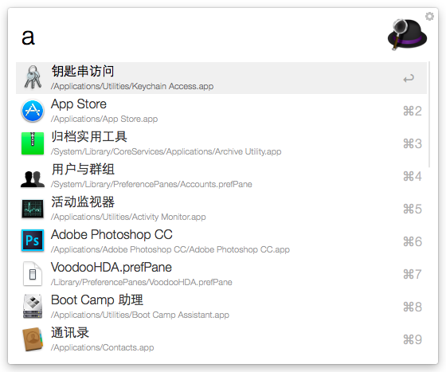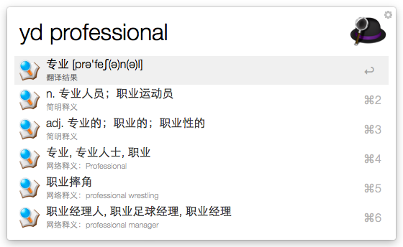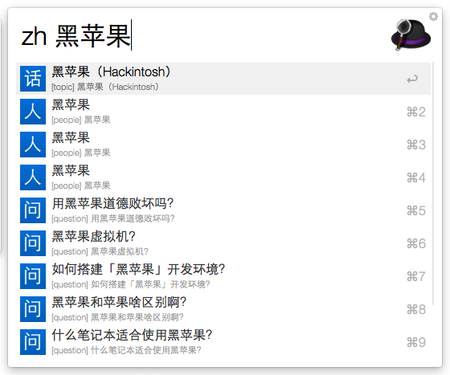

接下来通过Alfred的设置来深入了解这个“神软”到底有哪些神奇的功能吧。

## 1.General

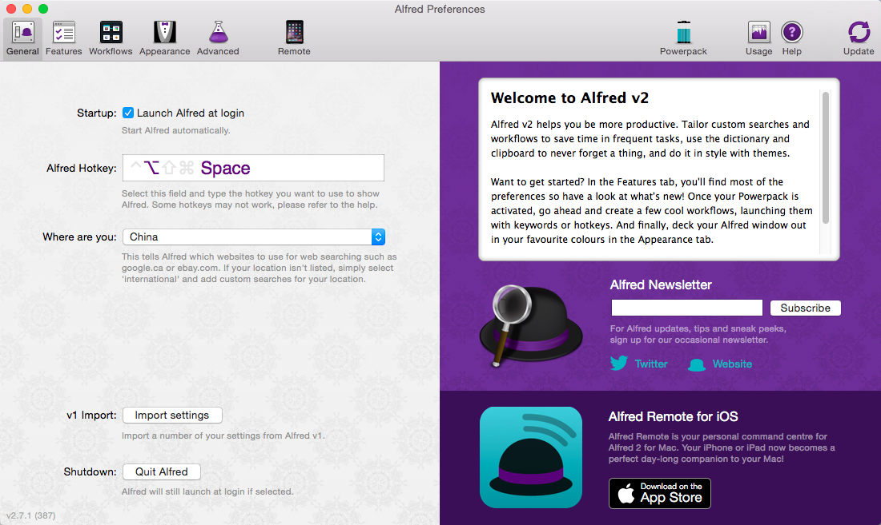

General的选项很简单

1.Startup设置系统启动时是否自动开启。

2.Alfred Hotkey设置启动Alfred的热键。

3.Where are you这个设置比较特别，因为Alfred内置了常用网站搜索功能，在这里设置了你所在的国家后，Alfred在搜索时会打开搜索网站对应国家的网站。

下面两个选项，就没有什么用了，Import导入V1版设置，Shutdown是推出Alfred。

## 2.Features

这里是设置的重点，Alfred里所有的搜索功能都在这里设置。接下来我们一一介绍：

### 2.1. Default Results

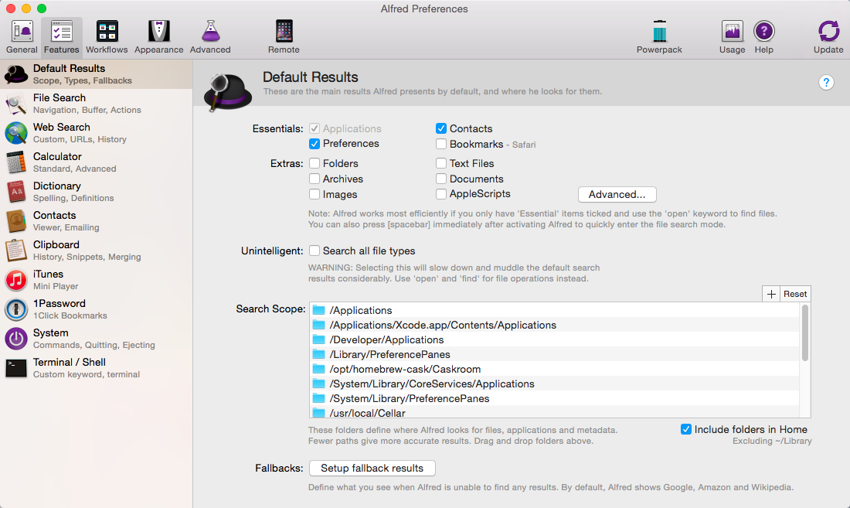

Essentials选项可以设置搜索“应用程序”、“联系人”、“设置”、“Safari书签”、其它的还能查询“文件夹”、“文本文件”、“图片”等其它文件，

或者直接选中Search all file types选项，

不过这里Alfred建议我们可以通过open关键字或者space空格或者 **'** 来查询文件或者文件夹，因为如果全部选中的话不但影响查询速度还容易混淆查询结果。

Search Scope设置Alfred查询时会遍历的文件夹，我们在这里可以自己添加和删除文件夹。

Fallcacks 是设置如果没有查到结果使用google还是其它网站来搜索结果。

输入关键字查询应用程序

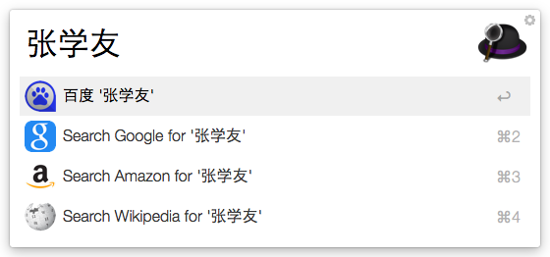

上图中就是添加了百度搜索的情况，当系统中查不到这个应用时，就会转到这里。

输入关键字查询联系人

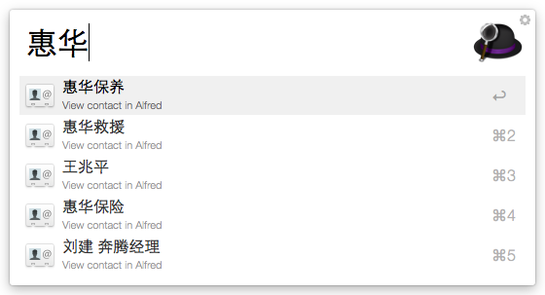

输入open、空格 、 ’ ,这三种命令都可以通过关键字查询文件或文件夹

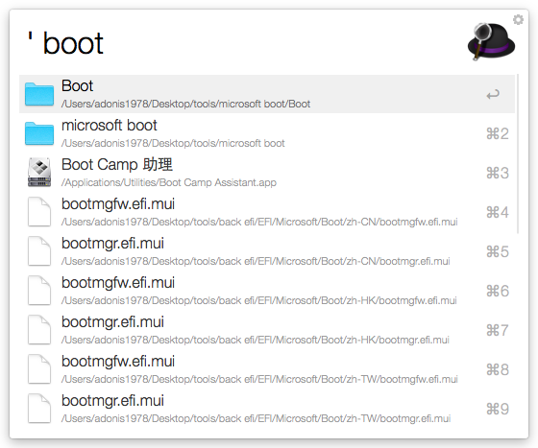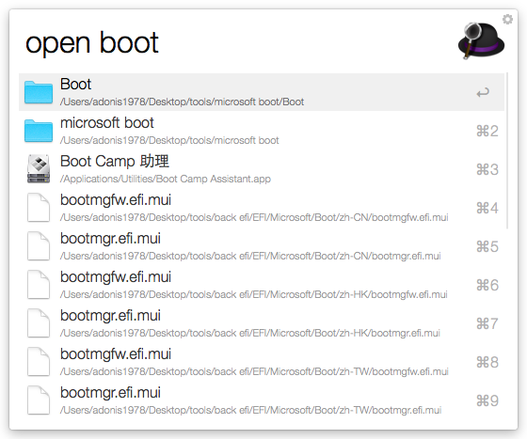

没有找到结果直接通过搜索引擎来查询结果

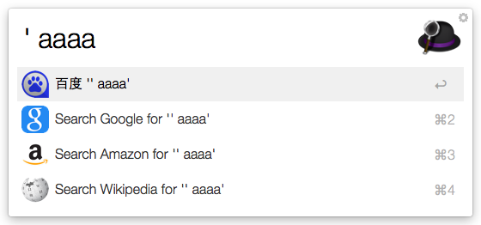

### 2.2. File Search

**Search选项：**

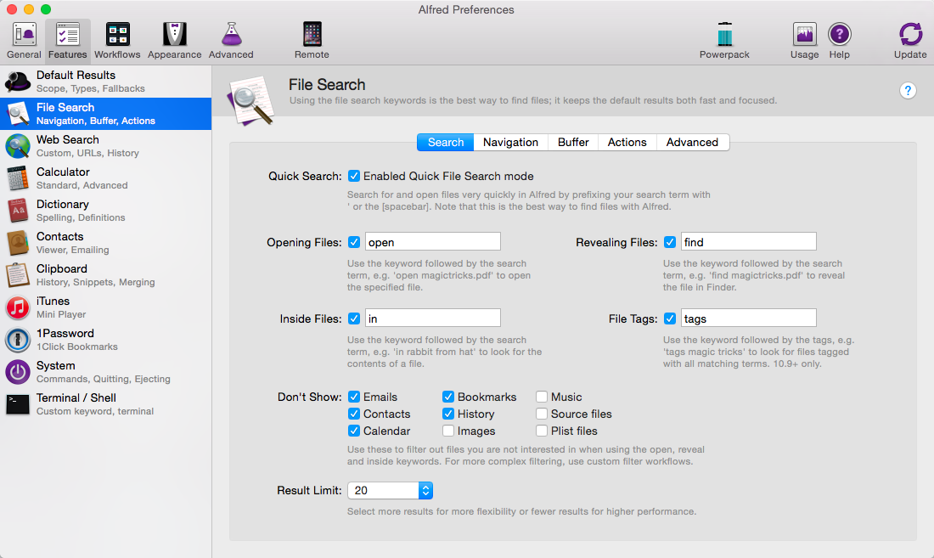

启用了Quick Search选项后我们可以使用‘单引号或者space空格快速启用打开文件或者文件夹功能类似于使用open关键字。

open关键字用来打开文件或者文件夹。

find关键字用来查询文件或者文件夹的位置。

in关键字用来查找文本文件内含有查询文字的文件（这个功能很强大啊）

tags关键字用来查询含有查询tags(就是按标记颜色查询)的文件或者文件夹，

另外，Don’t Show项我们还可以选择查询结果中不出现“邮件”、“书签”、“音乐”等其它文件内容。

以上查询关键字都能自定义而且也能修改显示结果个数。

查询文本文件内含有查询关键字的文件

草泥马

**查询含有tags的文件或者文件夹**

**Navigation选项：**

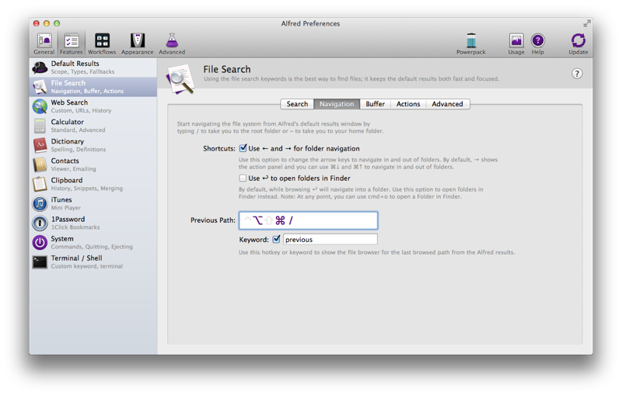

这里我们可以设置文件导航工具。我们可以使用/来直接定位到根目录或者使用~来直接定位到当前用户的home目录。在文件定位工具中我们可以设置是否使用左右建来作为前进或者后退功能。

另外我们还可以通过快速导航功能来调用系统的“预览”工具，并设置相应的快捷键和关键字。

**文件导航工具**

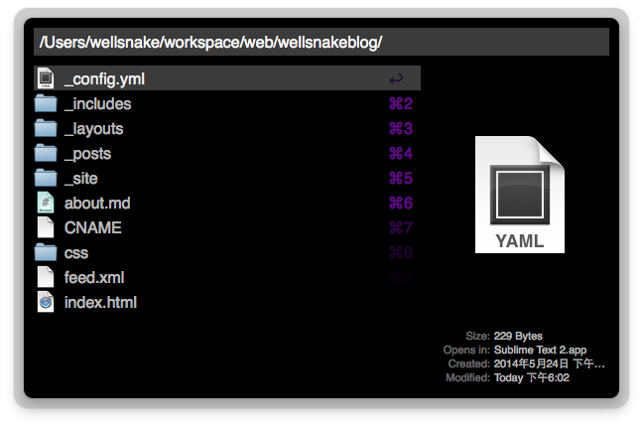

**Buffer选项：**

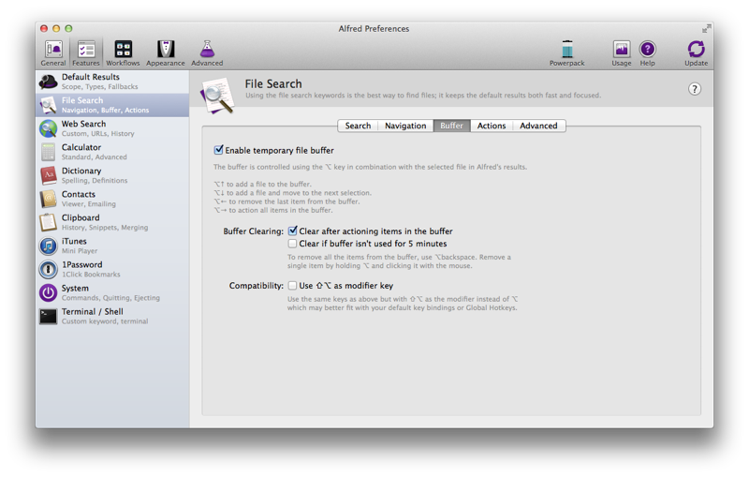

这也是Alfred的神奇功能之一，我们可以将查找到的文件或者文件夹加入到缓存中，然后就可以对搜索到的结果做批量处理了。这里的设置也很简单主要就是是否启用缓存功能和缓存功能的几个快捷键，并且可以设置使用完后是否清空缓存等设置。

**通过option键 + ⬆️来将选中的文件夹或者文件加入到缓存，我们可以看到如果存在缓存的话Alfred搜索界面上会出现选中文件的小图标**

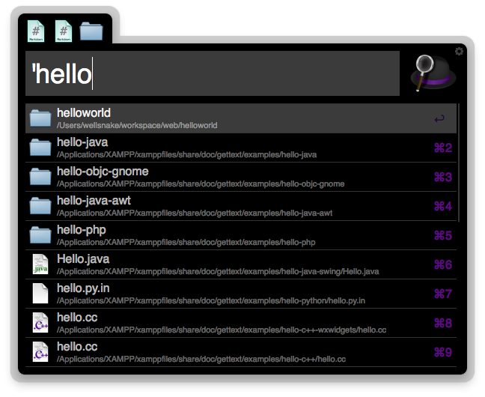

**通过option键 + ➡️来批量处理缓存中的文件夹和文件。我们可以打开、发邮件、拷贝、移动、删除（嗯对了你是不是感觉到这个功能就是代替鼠标选中文件然后右键的功能）**

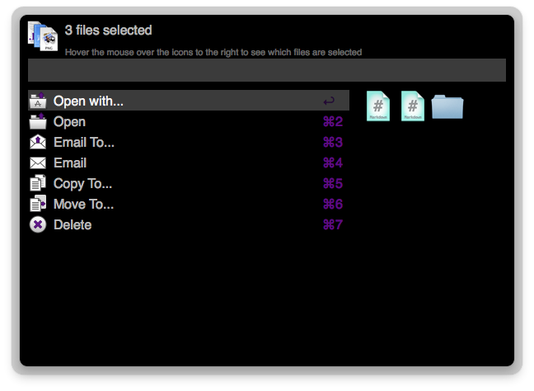

**Action选项：**

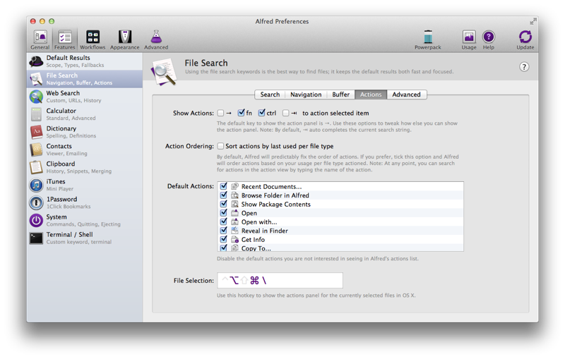

这个选项设置的功能基本和上面差不多，主要功能是在查询到文件夹或者文件后选择快捷键来显示操作界面，另外我们还可以在Finder中选中文件夹或者文件后使用快捷键来快速打开相同的操作界面（嗯对的又是把鼠标给抛弃了）。如果只是文件夹被选中的话我们可以有更多的操作可以做，比如：在finder中打开文件夹、查询相似的文件、在控制台内打开文件夹、将目录拷贝粘贴板等。

**查询到文件夹后通过fn键来打开文件夹操作界面**

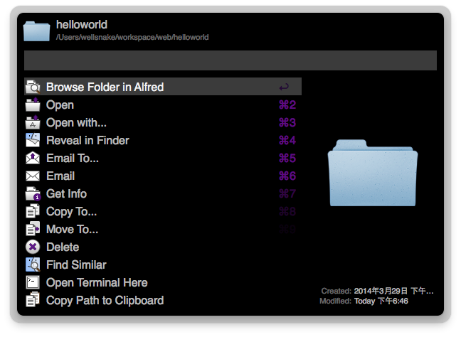

**Advanced选项：**

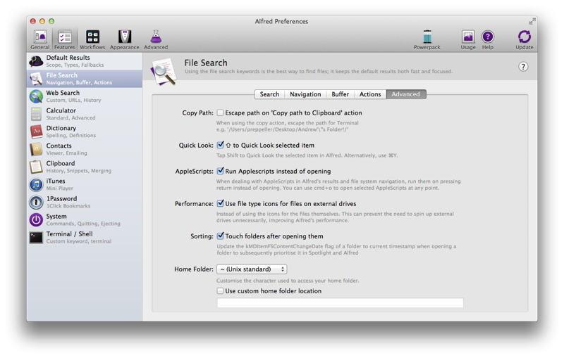

Copy Path选中该选项后如果使用了将目录拷贝至粘贴板的功能后会在目录前后加上单引号。

Quick Look选中该选项后选中查询结果然后使用shift键可以使用系统的快速预览功能。

AppleScript选中该选项后可以使用com+o来打开AppleScript编辑器，而Alfred默认的操作是直接执行脚本。

Performance在搜索外部存储文件时使用文件类型图标？（这个没有试过不知道是不是这个功能）。

Sorting这个设置应该是每次打开查询结果的文件后会更新文件的”kMDItemFSContentChangeDate”的值（具体作用不明，待google之）。

Home Folder设置表示home文件夹字符，默认为~

2.3. Web Search

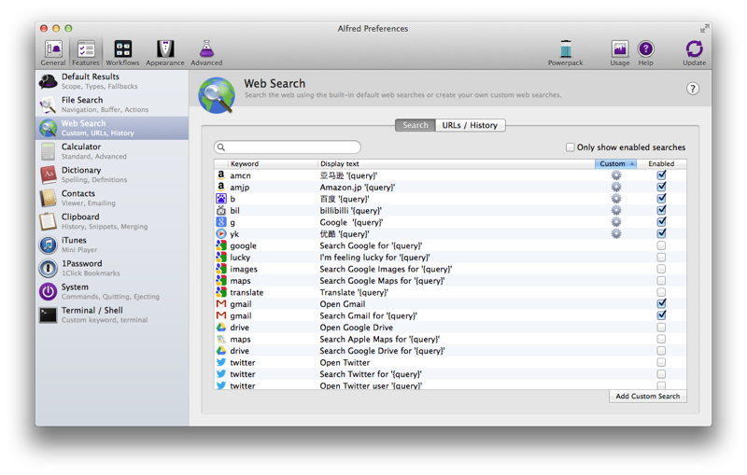

这里当然是网站搜索的一些设置，我们可以使用Alfred默认的一些搜索功能，或者自己来设置一些自定义设置。图中可以看到已经设置了“亚马逊中国”、“亚马逊日本”、“Google”、“百度”、“bilibili”、“youku”等其它自定义查询。点击Add Custom Search后我们就可以自定义查询了。

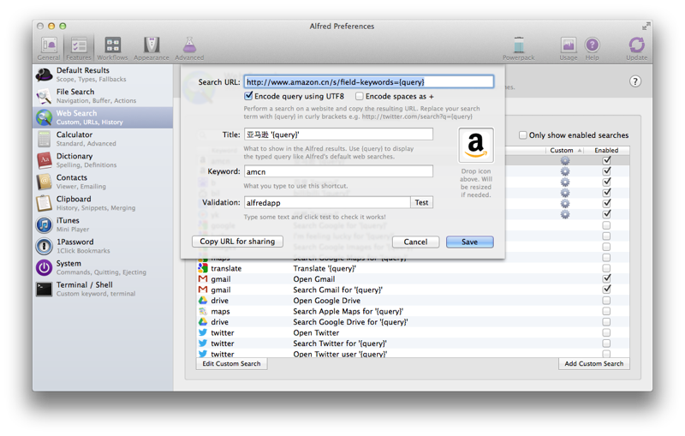

在设置自定义查询界面中主要设置有：

Search URL网站查询的URL每个网站的查询URL可以先通过网站查询功能然后查看浏览器的地址栏就能知道了。当然查询内容使用{query}变量来代替。

Title这个是设置在查询时Alfred查询主界面显示的提示文字。

Keyword查询关键字，尽量使用简短容易辨识的文字。

Validation这个是用来测试设置是否有效的。

另外每个查询设置都能设置相应网站的图标，只要将网站图标拖到设置的位置即可。

**使用自定义查询amcn关键字来查询查询亚马逊中国kindle的产品信息**

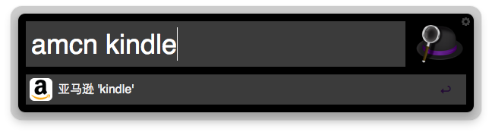

2.4. Calculator

计算器这个就不多说了，主要有两个功能，一个就是直接输入简单的加减运算，一个就是输入=来输入复杂的计算，支持许多高级的数学函数。

**标准计算功能**

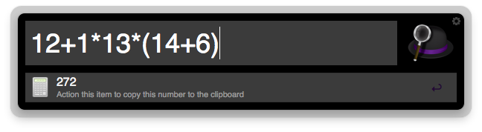

**高级计算功能**

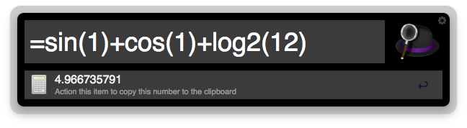

2.5. Dictionary

字典功能其实使用的是Mac系统自带的字典，可以设置使用的字典和查询关键字。

**使用di关键字来查询中英字典**

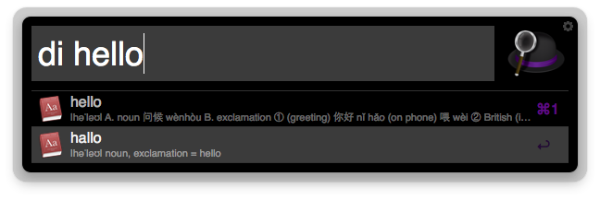

2.6. Contacts

**Contacts选项：**

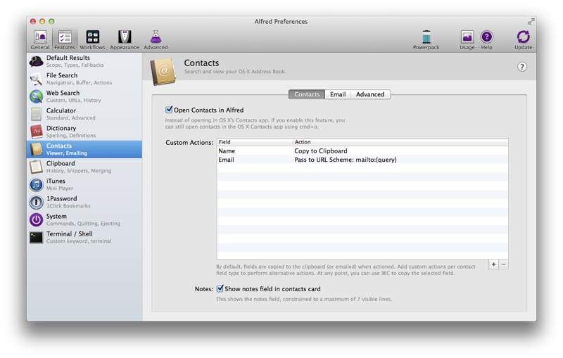

这里我们可以设置查询到联系人后使用哪些操作，图中已经增加了点击名字拷贝到粘贴板和点击邮件地址直接发送邮件（系统默认操作），另外Alfred还支持 URL Scheme来打开任意App。

**查询联系人**

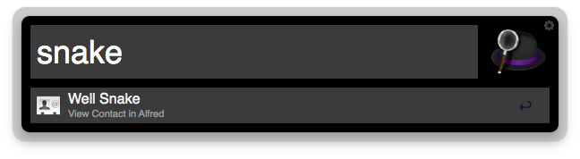

**联系人详细界面可以选择邮箱地址直接发送邮件**

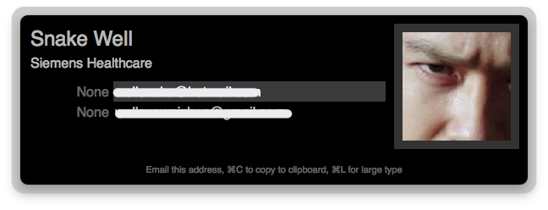

**Email选项：**

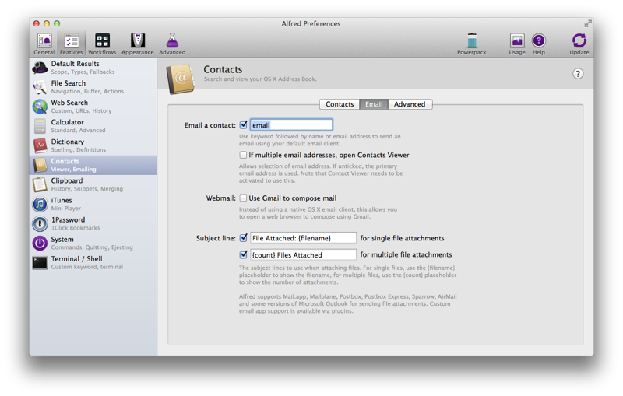

这里是发送邮件的选项。可以设置发送邮件的关键字，也可以设置打开gmail网页来代替系统的邮件app来发送邮件。另外还可以设置如果有单个附件和多个附件的情况下邮件主题栏显示的文字。（此功能主要是和前面文件搜索后发送邮件的功能有关）

**直接发送邮件给搜索到的联系人**

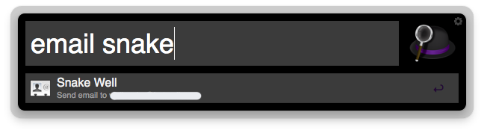

**Advanced选项：**

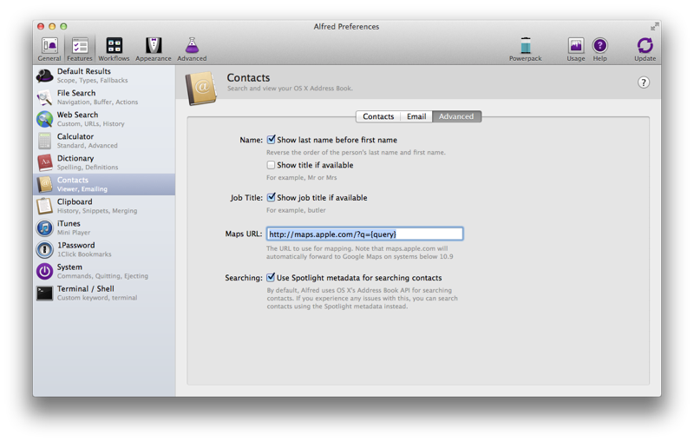

这里可以设置联系人搜索结果的展示，比如：姓和名显示顺序对调、显示职位、显示工作、如果有地图信息还能打开地图。

2.7. Clipboard

**History选项：**

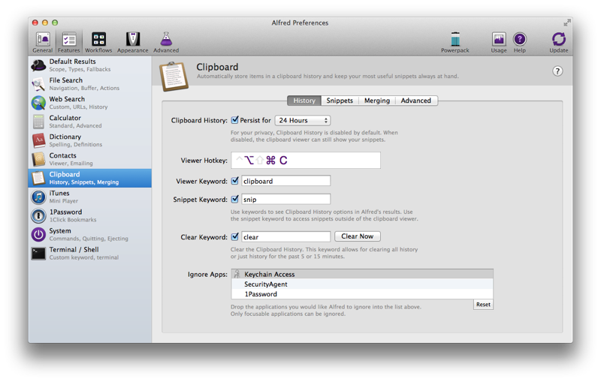

这里是查看粘贴板历史记录的选项。

Clipboard Histroy用于设置粘贴板历史保存的时间。

Viewer Hotkey用于设置打开粘贴板查看器的热键。

Viewer Keyword用于设置打开粘贴板查看器的关键字。

Snippet Keyword用于设置片段查询的关键字。

Clear Keyword用于设置清空粘贴板历史的关键字。

Ignore Apps用于设置忽略记录至粘贴板历史的应用程序。

**通过热键打开粘贴板查看器并且可以根据关键字查询所有的记录**

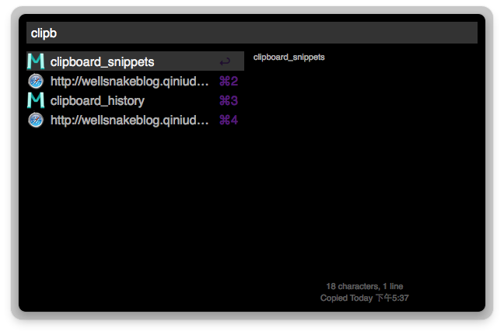

**Snippets选项：**

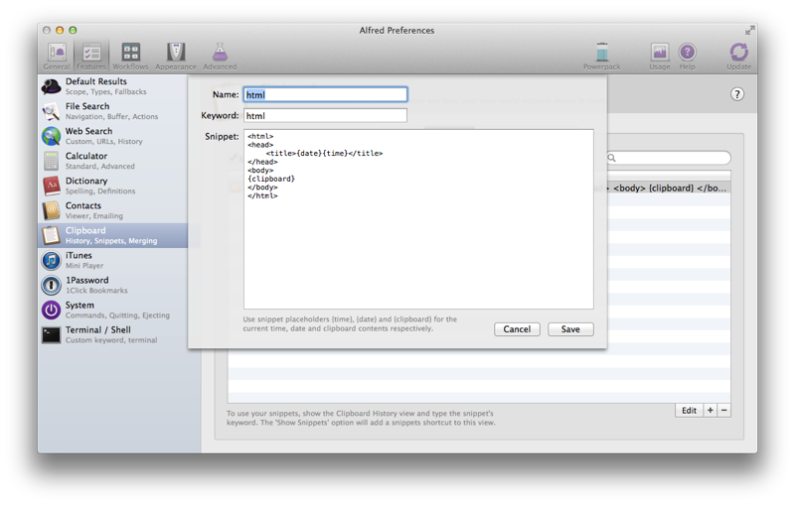

此功能主要是用于设置文本片段便于快速输入用。例如可以输入地址、常用问候语、常用代码片段等。

Name文本片段名称

Keyword文本片段关键字

Snippet文本片段内容

使用时可以通过打开粘贴板浏览器根据名称和关键字查询，或者直接使用前面设置的片段查询关键字来查询

**使用snip关键字查询文本片段**

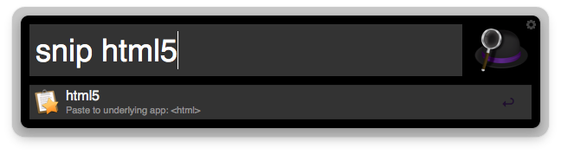

**查询到结果后直接回车便能将片段内容输入到当前激活的应用程序内**

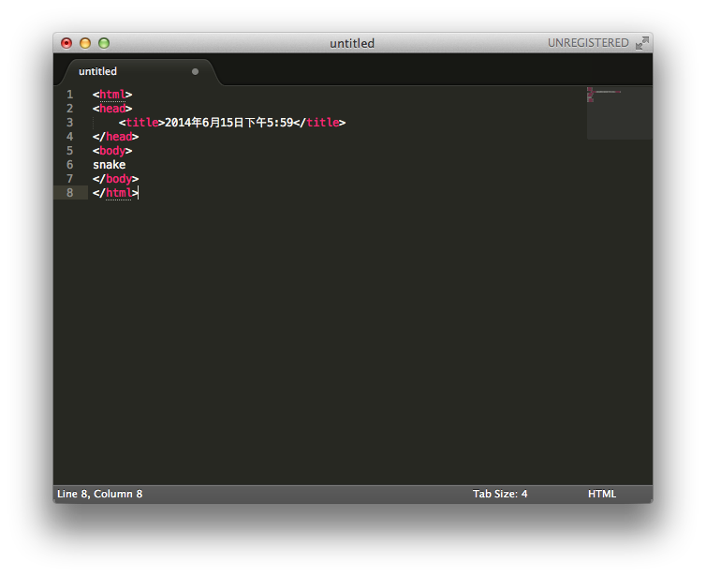

**Merging选项：**

这是一个神奇的功能：当我们复制了一段文本后，再选中另外一段文本后，通过使用command＋C＋C热键可以将当前选中的文本追加到第一次复制的文本后面。并且可以设置是使用空格、回车来分割不同的片段。

**最后一段文字是使用了merging功能快速粘贴出来的**

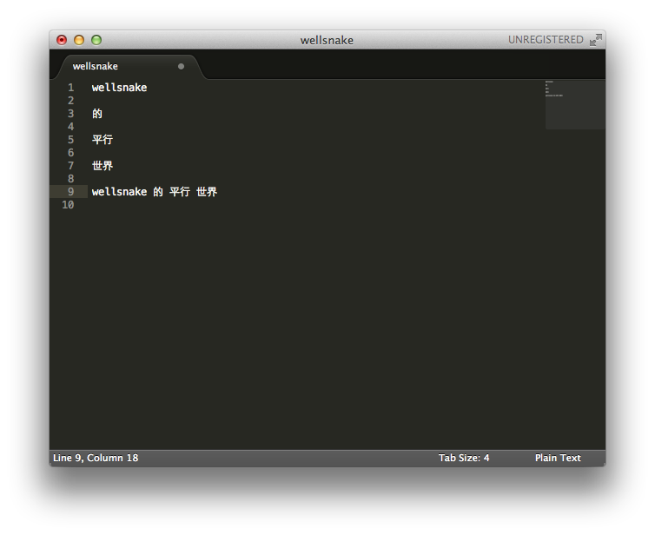

**Advanced选项：**

这里主要设置自动粘贴当前选中的记录和设置复制文本内容的最大字节。

2.8. iTunes

**General选项：**

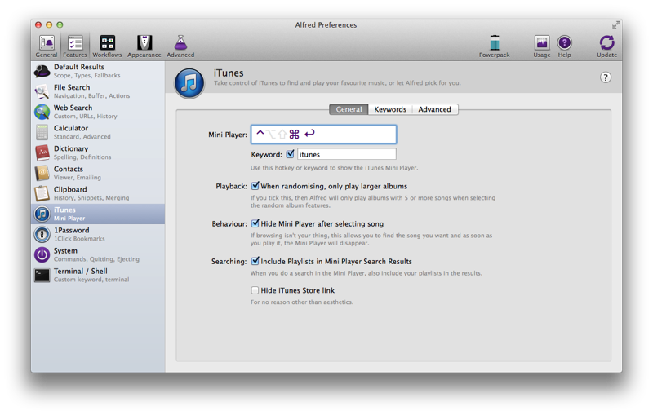

这个功能就类似一个iTunes的迷你播放器。

Mini Player用来设置打开迷你播放器的热键和关键字。

Playback如果使用随机选择专辑命令，Alfred只会选择歌曲数目大于5的专辑。

Behaviour查询并选中歌曲后自动关闭迷你播放器界面。

Searching查询歌曲后Alfred会自动在iTunes内添加播放列表

**Afred的Mini Player,可以输入各种关键字来控制播放** 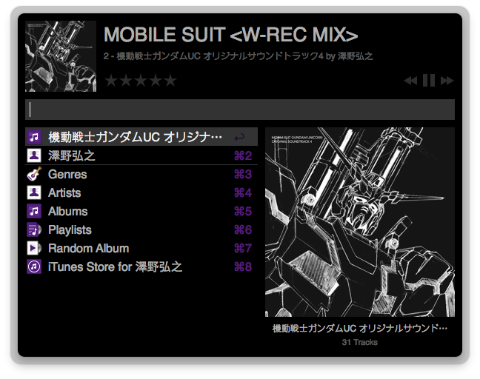

**Keywords选项：**

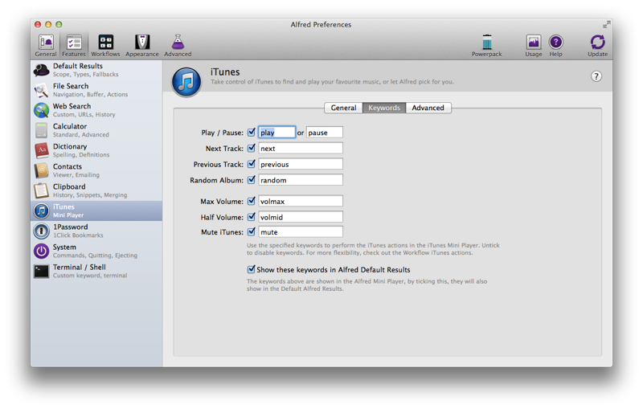

这里主要用于设置iTunes播放命令的关键字。主要有：播放、暂停、下一曲、上一曲、随机选择专辑、最大音量、一半音量、静音。另外选中了Show these keywords in Alfred Default Results后不但可以在迷你播放器内使用这些命令还能在搜索界面内使用以上命令。

**直接在Alfred搜索界面输入下一曲的命令**

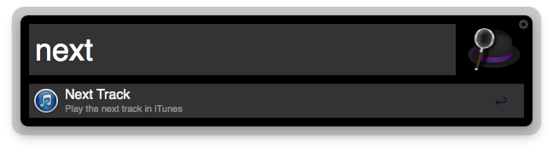

**在迷你播放器内输入随机播放的命令**

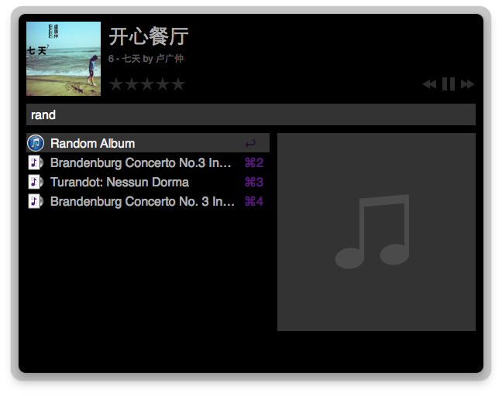

**Advanced选项：** 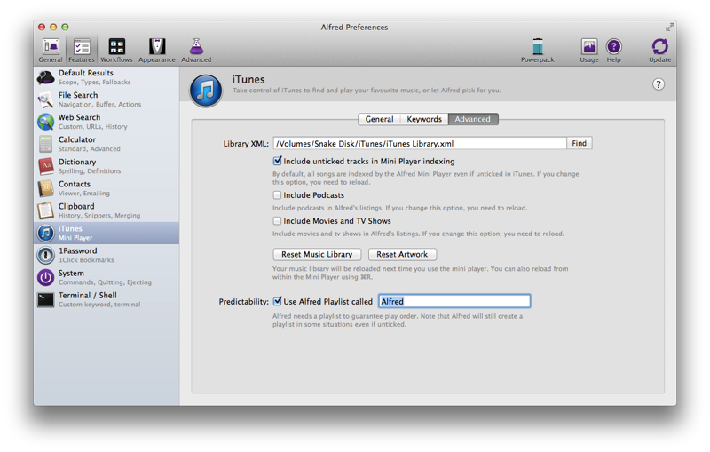

这里主要设置iTunes的资料库目录，如果Alfred没有找到我们可以手动设置。另外Alfred还能查询不在iTunes资料库内的歌曲。我们还可以设置Alfred在iTunes内的播放列表的名称。

2.9. 1Password

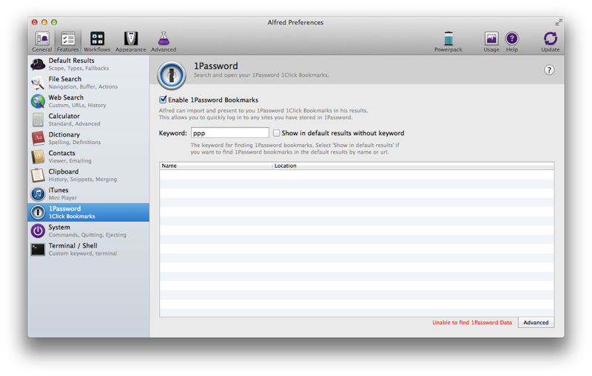 如果你购买了1Password这个Mac上的密码管理软件（另外一个神软的）的话，我们就可以直接在Alfred内直接搜索密码库了。不过需要注意的是如果Alfred显示Unable to find 1Password Data的话我们需要打开1Password的启用与第三方应用整合这个选项。

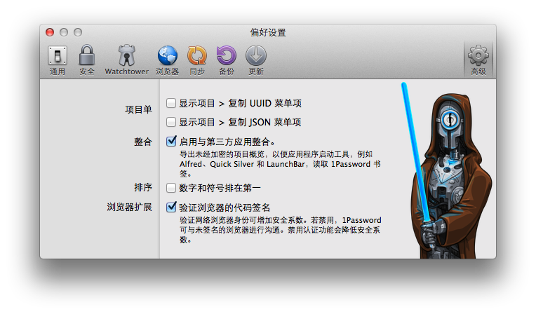

**使用关键字来查询1Password密码库**

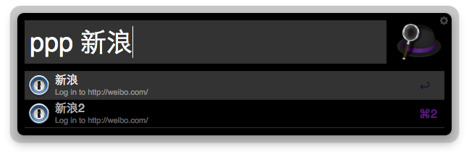

2.10. System

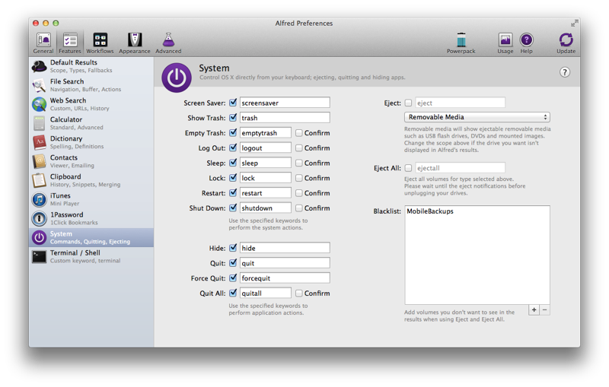 这里主要是设置一些系统命令的关键字。

常规系统命令:屏幕保护程序、显示回收站、清空回收站、登出、睡眠、锁定、重启、关机

程序管理命令:隐藏、关闭、强制关闭、关闭所有应用程序

盘符管理命令:推出某个盘符、推出所有盘符、设置盘符黑名单

2.11. Terminal/Shell

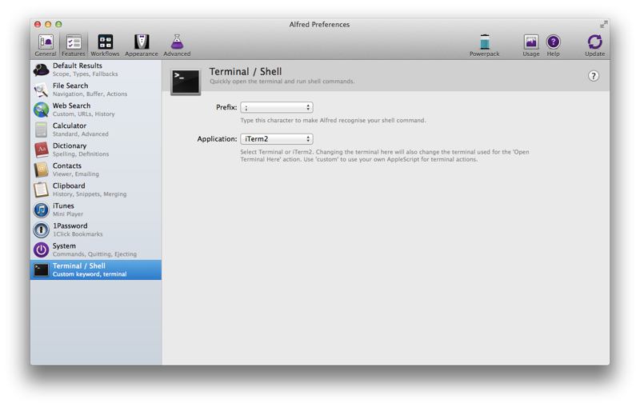

Alfred还能输入控制台命令。这里设置比较简单了，设置输入命令的关键字和使用的默认控制台程序。

**在Alfred搜索界面输入控制台命令**

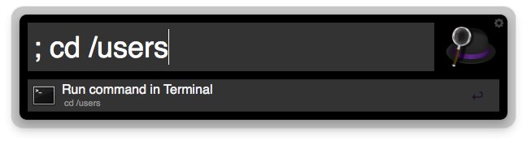

**好了，终于把上篇Alfred的基本功能全都说个了遍，基本上没有啥遗漏的功能了。如果能掌握上面所有的功能的话已经能够减少大部分的鼠标操作和重复性操作，大大提高操作系统使用效率。下篇将介绍Alfred的另外一项重要功能Workflows，敬请期待……**

# WorkFlows介绍－Mac神软Alfred使用手册2

July 23, 2015

前言

等了那么久，Alfred用户手册第二篇也终于出来了！上一篇中详细介绍了Alfred的基本查询功能和一些收费功能。第一次写这么长的教程收到了不少读者好评也给了很多意见。有细心的读者还给我提交了Alfred的Bug，为了给读者一个答复我用非常蹩脚的英语给Alfred官网提交了Bug很快便得到了回复，具体Bug信息可以参见[上一篇](http://wellsnake.com/jekyll/update/2014/06/15/001/)的评论。

本篇将着重介绍Alfred杀手级功能WorkFlows。个人认为这个功能才是Alfred的核心功能，有了这个其它那些免费功能只能打打酱油了。说的那么厉害那么WorkFlows到底能做什么的呢？在Alfred官网是这么介绍的：

**From quick file filters to advanced scripts, you can control your Mac, other applications, web services and more.**

我们可以通过高级脚本语言来快速过滤文件、控制Mac、应用程序、web services甚至更多。有的人就想了这些貌似免费版也能做啊？注意是 *高级脚本语言* 免费版只是事先定制好的一些功能，而WorkFlows则是可以通过用户自己写脚本语言来定制搜索和其它一些高级功能。查了下WorkFlows支持bash、zsh、php、ruby、python、perl、osascript这些脚本语言。看到这些估计很多程序猿们已经开始蠢蠢欲动了吧。

支持脚本语言还只是WorkFlows的一部特性，难道不懂代码的小白们就用不了了吗？非也非也。我们再来看看WorkFlows的实现机制吧，在官网上还有这么一段介绍：

**Put simply, workflows allow you to connect triggers and keywords to actions and outputs. Once they’re connected together, you’re up and running!**

从这段话中我们可以看到实现WorkFlows的四个基本对象：trigger、keyword、action、output。Alfred通过将这四个基本对象合理connect便能实现各种高级功能。就好像乐高玩具，我们可以通过各种零件组合在一起组装成各种有趣的形状。可以夸张的说WorkFlows没有什么做不到只有你想不到的。下面是我画的一张思维导图，下面我便通过这张图由浅入深一一介绍WorkFlows的方方面面。

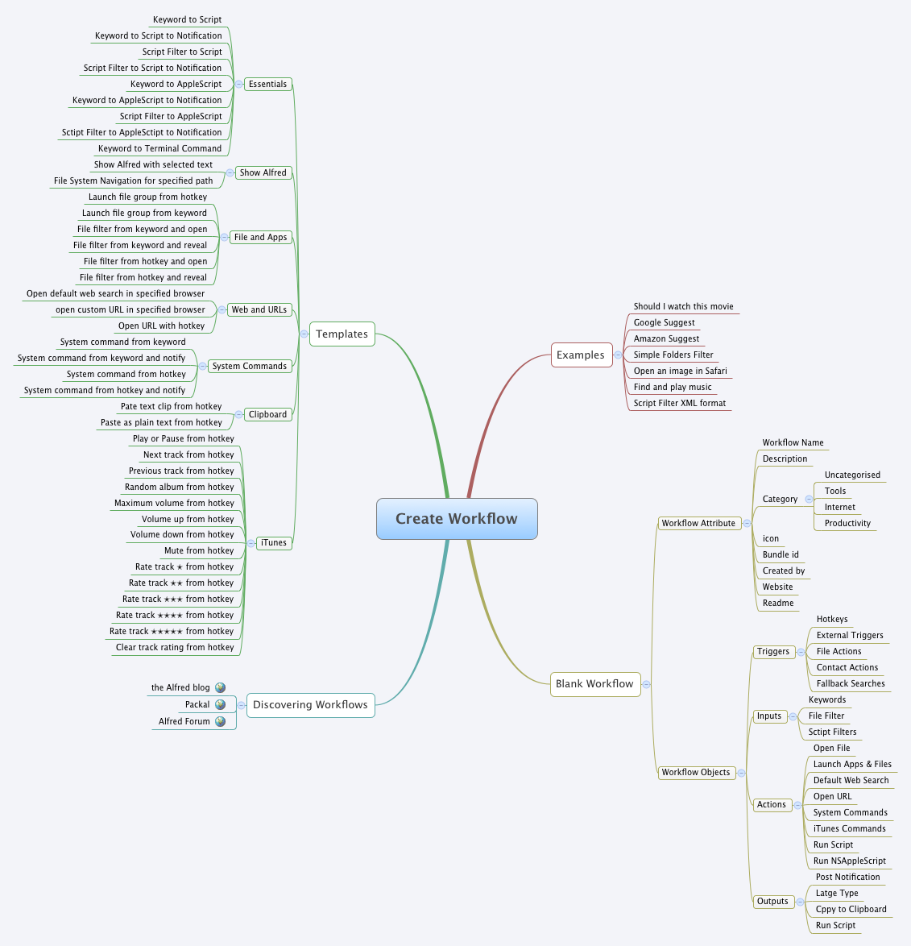

1. Examples

Alfred安装完后内置了7个例子。我们先不逐一介绍WorkFlows的四个基本对象，那样太理论化了。对于小白用户我们可以通过研究学习这几个例子来了解WorkFlows的使用方法，并从例子里逐步了解这四个基本对象。

1.1. Should I watch this movie

我们通过点击“＋”号，选择“Examples”－“Should I watch this movie”就添加成功了，其它的例子添加方法一样。我们双击名字可以打开WorkFlows的一些属性设置，这个界面每个WorkFlows都是一样的。

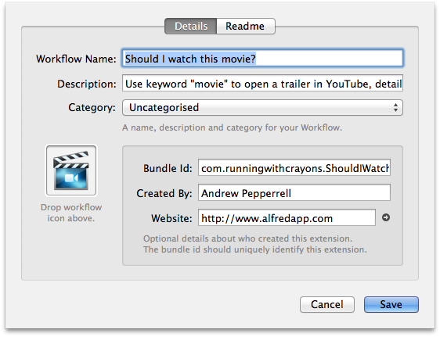

其中可以看到有以下这些属性： Workflow Name名字 Description功能描述 Category类型，有未分类的、工具类、互联网类、生产率类的 icon将图片拖进框内，为WorkFlows设置图标 Bundle id为WorkFlows取一个唯一的可辨识的ID Created by作者 Website主页 Readme如果还有其它的内容需要填写我们可以都填写在这里

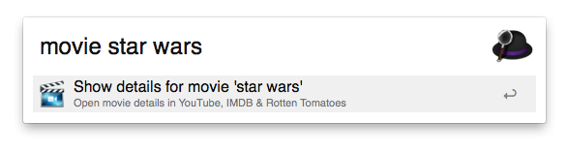

从功能描述中我们可以知道，这个WorkFlow的功能是通过关键字“movie”加上电影名字然后系统会打开浏览器并分别从Youtube查询电影预告、从IMDB查询电影详细信息、从Rotten Tomatoes查询电影评分。除了基本设计外，我们下面来详细介绍这个WorkFlow的“组装”界面：

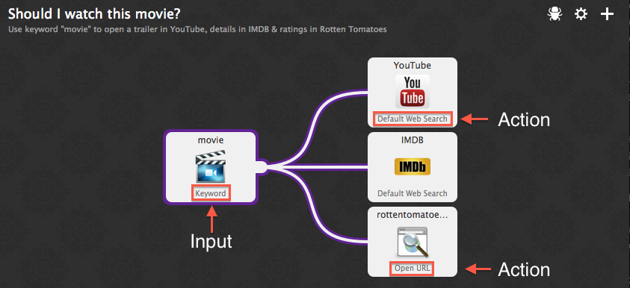

从上图中我们可以看到这个WorkFlow由2个基本对象组成：1个Input和3个Action。其中使用了Input的Keyword控件（姑且这么叫吧），和Action的Default Web Search和Open URL控件，并且Input和Action之间用3条线连接了起来。联系前面说到的功能描述是不是觉得这个“组装台”界面很形象啊！我们再点开每个“零件”看看里面的设置又是怎样的。

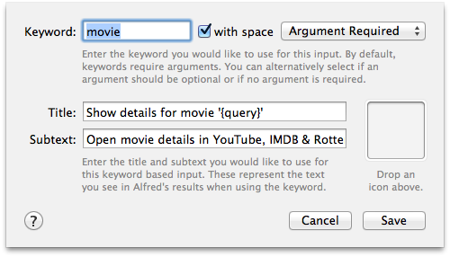

点击Keyword控件，我们可以看到如上界面，主要可设置**关键字**、**是否需要参数**、**查询标题**、**查询说明**。

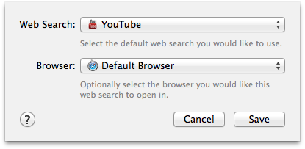

点击其中一个Default Web Search 控件，我们可以看到如上界面，主要可以设置搜索的网站和打开的浏览器。这里的搜索网站都是Alfred预设的，可当我们从中找不到我要搜索的网站怎么版那么就要用到下面一个控件了。

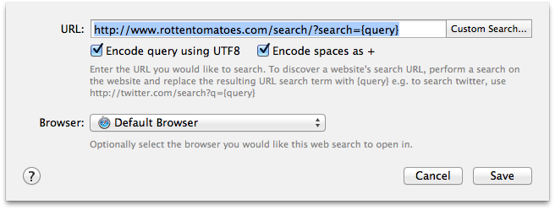

Open URL 控件就可以自定义查询网站，打开该控件我们可以设置URL。URL由网站的搜索URL＋{query}关键字组成。如果不知道搜索URL是多少，我们可以先使用一次网站的搜索功能然后就能在浏览器的地址栏上找到该网站的搜索地址了。还能设置将查询内容编码成UTF8格式、将查询内的空格变成＋号。

讲到这里聪明的读者一定会想以上3个网站在天朝都被墙了，这个WorkFlow没法用啊，不如把豆瓣等国内的电影网站搜索功能给加上去呢。那么我们就动动手一起把豆瓣电影搜索给加上去吧。很简单我们只要再加入一个Action就可以了，不过在Default Web Search控件的列表里找不到豆瓣，那么我们只能用Open URL了。点击“＋”号依次选择“Action”－“Open URL”，然后“组装台”上就多了一个控件了，我们将Keyword控件和新加入的Open URL控件先连接起来，然后再双击该控件，然后在URL中输入“http://movie.douban.com/subject_search?search_text={query}”其它设置默认即可。至于这个搜索连接是怎么获得的呢？其实很简单我们只要使用网站的搜索功能后就能在浏览器的地址栏上就能看到搜索连接了。

设置完后我们来试用一下，在Alfred搜索界面中输入“movie star wars”后浏览器会同时打开4个网站，而第四个网站就是我们新建的豆瓣电影的搜索结果了。是不是突然觉得建一个WorkFlow其实很简单呢？

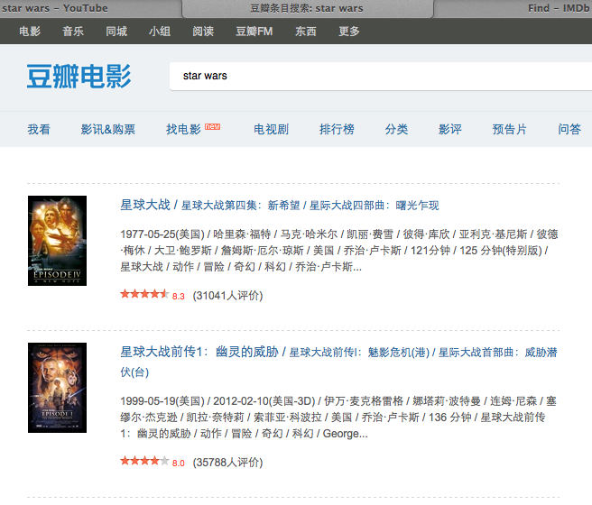

1.2. Google Suggest

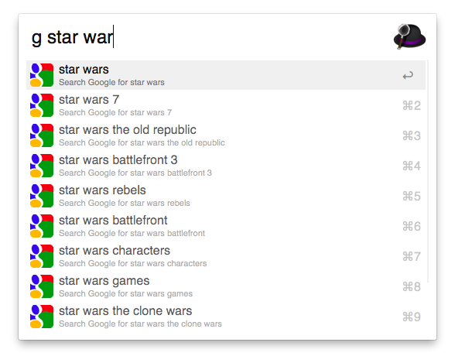

这个WorkFlow的功能是让我们在使用Google查询功能时能够使用只有在网页端查询才有的Google Suggest功能。就是在每次输入查询内容时系统会列出一些候选的查询关键字供用户选择。当然由于我们伟大的qiang存在无法正常使用该功能，所以大家就看看我的截图吧。 当然这个不是我要说的重点，其实这个WorkFlow是整个使用手册里最难入门的一个了，因为它里面用到了Script Filter控件。这个控件是需要我们编写代码才能实现相关功能的，一旦掌握了这个技巧，那么Alfred基本就无所不能了。不过如果是代码小白可以直接跳过这一章了，当然你想折腾下那就接下去看吧。前面我也说过了Alfred支持许多脚本语言，由于本人对Python比较熟悉所以整篇文章就以Python为主了。 首先我们先来分析下这个例子（这个例子里使用的脚本语言是PHP）

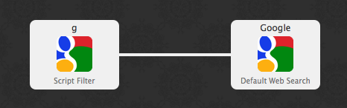

从上图中我们可以知道这个WorkFlow使用了一个Script Filter控件，并将查询的结果传递给Default Web Search控件。然后我们双击Script Filter控件看看里面是怎么设置的。

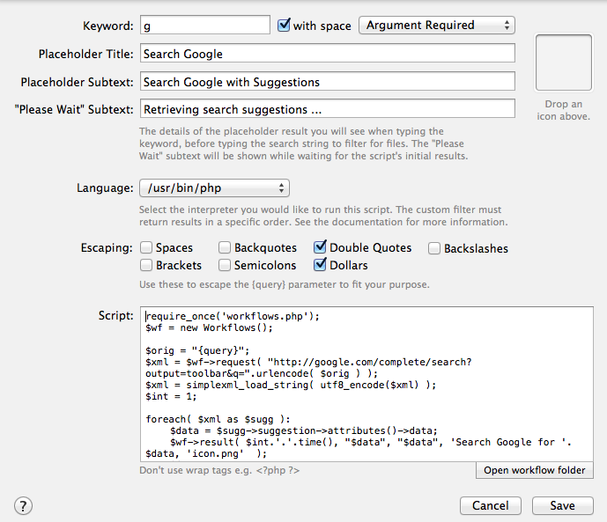

Keyword关键字 Placeholder TitleWorkFlow使用时的标题 Placeholder SubtextWorkFlow使用时的提示文字 Please Wait SubtextWorkFlow在查询时提示的文字 Language使用的脚本语言 Escaping在脚本内需要过滤的一些特殊字符防止脚本执行时受干扰（这个有疑问？） Script脚本 别的设置其实都比较简单，关键就在Script这块了，我们可以看到代码第一行有一句 require_once('workflows.php');  这里是在执行脚本之前需要先倒入**workflows.php**这个文件，这个文件是Alfred提供给我们封装了所有我们要编写WorkFlow方法的库文件。这个文件放在哪里呢？我们点击**Open workflow folder**就能看到了。

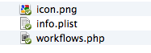

上图中这个是PHP版本的库文件，当然其他的脚本语言也有对应的库文件，我们可以在[官方论坛](http://www.alfredforum.com/topic/2030-workflow-libraries-and-helpers/)里找到。 然后我们来简单介绍下这段代码主要做了什么吧 - 程序访问了Google Suggest的API并将在Alfred输入框输入的查询内容传入API的传入参数内 - 然后开始逐一解析API返回回来的结果，这里返回结果格式是XML的 - 最后调用WorkFlow库内的方法将内容组织成Alfred的返回结果（result函数），主要内容有标题、标题下面的提示文字、图标、传出参数（供其他控件调用）

上面说了那么多大家肯定还是一头雾水，不如我们直动手来的直接。我们就做一个豆瓣图书查询的WorkFlow吧，先来看看我研究了几天的成果吧。

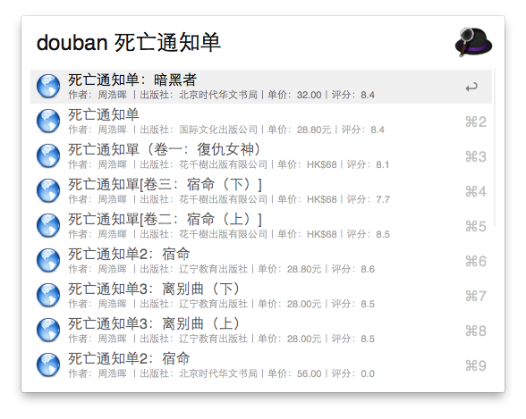

这个WorkFlow的功能是输入**douban**关键字后我们输入任意需要查询的图书名字，Alfred为我们列出与名字相匹配的图书结果。结果中我们可以了解到图书的书明、作者、出版社、价格、评分。并且选中某本书后系统会打开浏览器直接跳转到该书的详细页面。好，下面开始动手！ 首先添加一个**Blank WorkFlow**,设置如下图

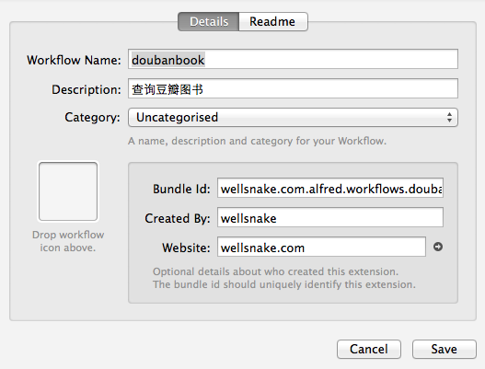

WorkFlow NameWorkFlow的名字 Description功能描述 Category类别 Bundle idWorkFlow的一个唯一ID号，最好以你自己的域名＋WorkFlow名字 Created By作者 Website作者的网站 设置好后，Alfred就会为WorkFlow创建一个文件夹并且生成一个名叫**info.plist**的文件，在使用WorkFlow库的时候会调用这个文件，所以一定要先做这一步。然后从GitHub上[下载](https://github.com/deanishe/alfred-workflow)Python版的WorkFlow库，并解压到**info.plist**同一个目录下。然后再新件一个**douban.py**脚本文件。最后文件结构如下图

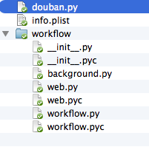

然后就开始写代码了，打开**douban.py**输入如下代码，具体代码可以访问我的[Gist](https://gist.github.com/wellsnake/b8ddd8f11d4b712af3fd)。

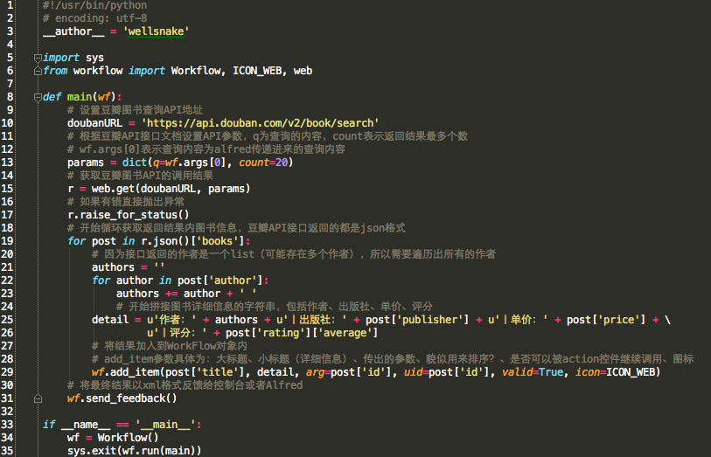

上面代码中豆瓣图书查询API在豆瓣开发者页面内有相关的文档，每个接口的调用方法和返回结果都有一一说明的，这里就不展开了，大家可以去[这里](http://developers.douban.com/wiki/?title=guide)了解详细内容。另外上面写好的代码是可以直接在控制台或者在编辑器内调试运行的，在控制台内我们只要输入python douban.py 查询内容 就可以看到执行结果了，本人使用的是Pycharm可以设断点调试比直接写在Alfred的Script内要方便多了。好了接下来就要告诉Alfred怎么调用我们写好的代码了。首先在我们的WorkFlow界面内增加一个Script Filter控件，具体设置如下

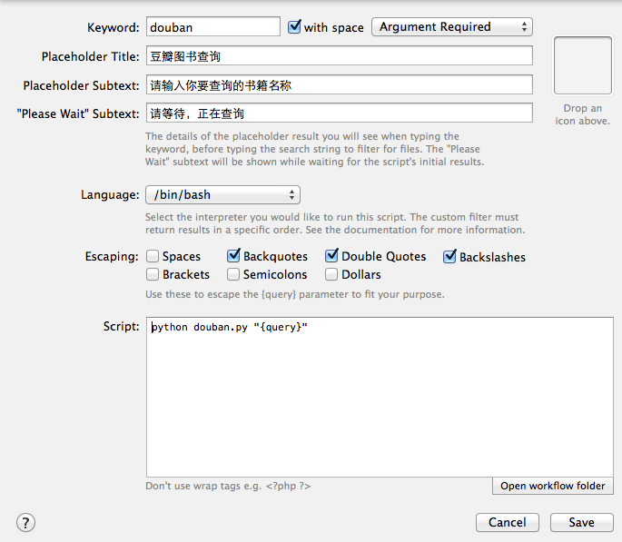

其中要注意的就是因为我们的代码是直接写在脚本文件内的与之前例子写在Script内不同，所以我们这里要在Script内写python douban.py "{query}" 并且**Language**选择**/bin/bash**保存后我们就可以直接使用了。在Alfred搜索界面输入douban 图书名就能在列表中看到搜索结果了。如果只是看看简单的图书介绍那么到这里就结束了，不过如果我们想选中某本书并且打开浏览器看看图书的详细信息的话就要用到Action控件了。我们还是在WorkFlow界面上新增一个Open URL的Action控件。然后在控件的配置界面里将URL设置成http://book.douban.com/subject/{query} ，在这里的**{query}**就是前面的Script Filter控件代码中的arg=post['id'] 这个值。 最后一步不但简单也很形象，我们要将刚才创建的两个控件链接起来，我们要将Script Filter控件返回的参数传递给Open Url控件,Open URL控件根据接受到的参数打开浏览器并打开相对应的链接。刚建完的两个控件是相互独立的，如下图

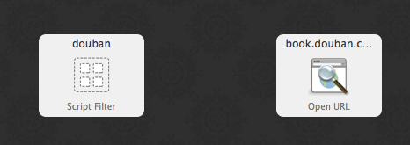

我们要做的就是将鼠标移动到Script Filter控件上，然后就能看到控件右边会有一块突出的部分，然后鼠标按住突出部分并移动到Open URL控件边缘后放开鼠标就将两个控件连接起来了。最终效果如下图

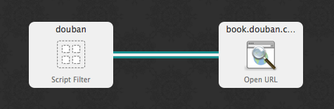

**通过以上这些我们基本已经从无到有创建了一个可用的WorkFlow了，其实这个WorkFlow我们还可以继续扩展，比如加入电影搜索，音乐搜索等其他更丰富的功能。而且我想通过以上的介绍大家应该也已经对Alfred的WorkFlow有更深入的了解了吧！最好的学习办法就是动手实践，我建议大家可以拿自己熟悉得脚本语言和熟悉的Web API来做一个WorkFlow。当然除了以上介绍的内容外WorkFlow还有好多东西要讲呢，所以光一篇是讲不完的，我会在下一篇继续介绍WorkFlow下其它控件的用法，并且会继续完善这个豆瓣查询的WorkFlow的。那么下次见**